Milí šesťáci,
Nejdříve připomínám, že máte do konce května vylisovat herbář. Prosím, pozorně se podívejte na video, které jsem vám poslala, každou rostlinu nalepte na vlastní papír. U popisu chci pouze jméno rostliny, vaše jméno, datum sběru a co se z rostliny sbírá a na co. NIC VÍC – příklad: (Kopřiva dvoudomá, Jan Horáček, 10.5.20, listy – pročištění organizmu) .
Nejprve správá řešení úkolů z minulého týdne:

Minulý týden jsme dokončili učivo o dvouděložných rostlinách. A teď se budeme učit o rostlinách jednoděložných. Nejdříve si zopakujte rozdíly mezi jedno a dvouděložnými rostlinami. Tato videa vás seznámí se zástupci vybraných čeledí dvouděložných rostlin. Je to shrnutí a zopakování probrané látky.

Pryskyřníkovité a mákovité
https://www.youtube.com/watch?v=rb26MWkRHQE&list=PLu9YmWHGvyyuB4ESBRJxo3FpBUBcXdMSf&index=21
brukvovité a růžovité
https://www.youtube.com/watch?v=xdDkf98ypDI&list=PLu9YmWHGvyyuB4ESBRJxo3FpBUBcXdMSf&index=22
bobovité
https://www.youtube.com/watch?v=qEzal9WvziE&list=PLu9YmWHGvyyuB4ESBRJxo3FpBUBcXdMSf&index=23
miříkovité
https://www.youtube.com/watch?v=lPukfAY-ZnA&list=PLu9YmWHGvyyuB4ESBRJxo3FpBUBcXdMSf&index=24
brutnákovité
https://www.youtube.com/watch?v=NjB1_XLDKxo&list=PLu9YmWHGvyyuB4ESBRJxo3FpBUBcXdMSf&index=25
hluchavkovité
https://www.youtube.com/watch?v=WZTxUmyP_Bg&list=PLu9YmWHGvyyuB4ESBRJxo3FpBUBcXdMSf&index=26

Nová látka: Zápis do sešitu (učebnice str. 30 – přečíst!!)

Jednoděložné rostliny
Lipnicovité
- obilniny a trávy
- dutý stonek s kolénky = stéblo
- květenství lata nebo klas
- plod nažka, obilka, zřídka oříšek nebo bobule
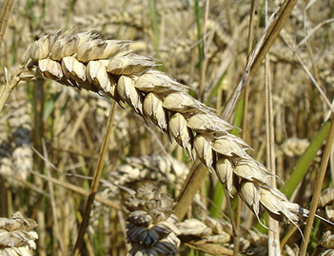 klas 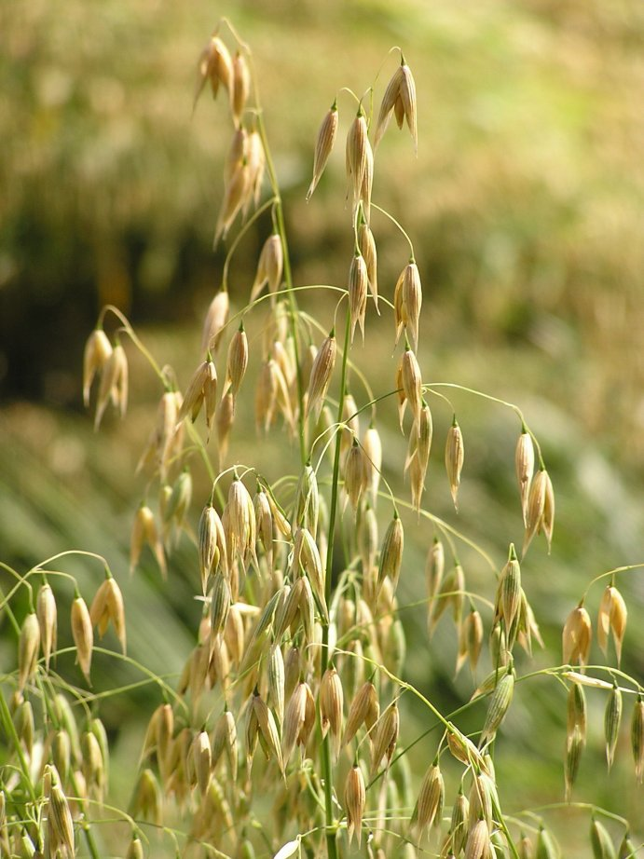 lata
Z učebnice vypište zástupce
Obilniny: - rýže, ..........
Obilniny dělíme (podle doby výsevu) na :
- ozimy: podzim – výsev, klíčení 2. jařiny: jaro – výsev
jaro – růst léto – růst, sklizeň léto – růst, sklizeň
léto – sklizeň
Z učebnice vypište zástupce
Trávy: - pýr plazivý, bambusovník, .......

Domácí úkol: odpověz na otázky a odpovědi pošli nejpozději do čtvrtka ( zase stačí: 1. odpověď, 2. odpověď.)

- Co je a z čeho se vyrábí MELTA
- Z čeho jsou kroupy?
- Krupici vyrobíme z ....................
- Co se vyrábí z kořenů a slámy rýže?
- K čemu se používají a z jaké rostliny získáváme jáhly?
- Jak moc dokáže vyrůst bambus za 24 hodin?
- Mezi lipnicovité patří i cukrovník lékařský, jak jinak mu říkáme a co se z něho vyrábí?
- Co je to siláž?
- Jaká rostlina se nejčastěji pro siláž používá?
- K výrobě piva se u nás tradičně používá slad z …………..

